
MENUS
Du 20 au 26 Octobre 2025

DEJEUNER DINER

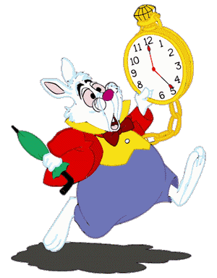
Lundi 20 Lundi
Verrine de betterave Potage au vermicelle
Saumon sauce crevette Brandade de morue/salade
Et ses légumes Fromage
Fromage Yaourt fruit
Charlotte rose

Mardi 21 Mardi
Pâté de campagne, cornichon Potage perles
Saucisse de Toulouse Tomates farcies
Carotte/lentilles Coulommiers
Fromage Liégeois de fruits
Fruit

Mercredi 22 Mercredi
Andouille de vire Potage de légumes
Potée Bourguignonne Cannelloni
Camembert Tartare
Salambo Fruit au sirop

Jeudi 23 Jeudi
Poireaux vinaigrette Potage tapioca
Poulet rôti Omelette-endive braisée
Frites Tomme
Chèvre Banane
Fruit

Vendredi 24 Vendredi
Salade Strasbourgeoise Potage de légumes
Filet de poisson, sauce beurre blanc Gésiers de volaille, sauce brune
Ratatouille/semoule Pdt
Tomme Vache qui rit
Flan pâtissier Crème praliné

Samedi 25 Samedi
Concombres à la crème Potage de légumes
Andouillette à la moutarde Gratin de poisson au légumes
Poêlée de légumes Gruyère
Reblochon Pomme cuite
Crème caramel

Dimanche 26 Dimanche
Tomate antiboise Potage de légumes
Rôti de veau aux champignons Endives au jambon
Pdt sautées/salsifis Petit-suisse
Chèvre Compote
Bavarois

Menus sous réserve de modifications
Viande d’origine ;

